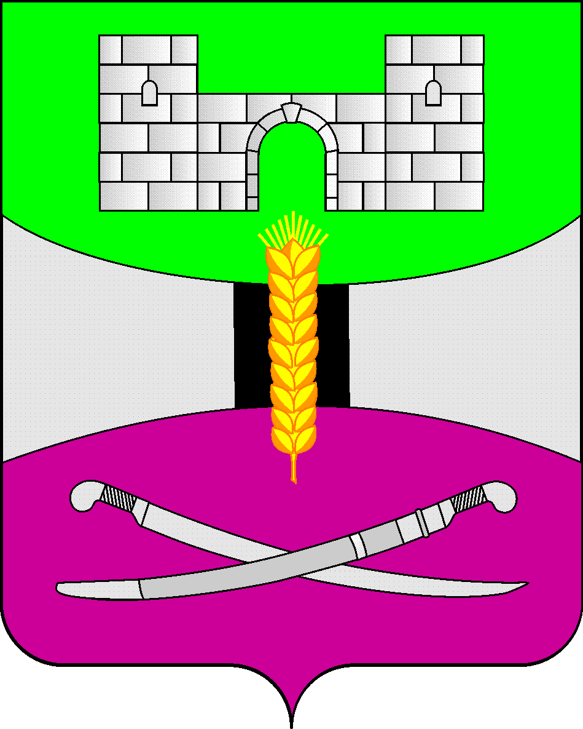
АДМИНИСТРАЦИЯ МУНИЦИПАЛЬНОГО ОБРАЗОВАНИЯ
ЩЕРБИНОВСКИЙ РАЙОН

ПОСТАНОВЛЕНИЕ
от 24.07.2023 № 573
ст-ца Старощербиновская

О внесении изменений в постановление администрации
муниципального образования Щербиновский район
от 25 июля 2019 года № 361 «О порядке ведения учета
граждан в качестве нуждающихся в служебных жилых
помещениях жилищного фонда муниципального
образования Щербиновский район»

В соответствии с постановлением главы администрации (губернатора) Краснодарского края от 16 февраля 2010 года № 70 «Об утверждении Положения о порядке ведения учета граждан в качестве нуждающихся в служебных жилых помещениях жилищного фонда Краснодарского края», решением Совета муниципального образования Щербиновский район от 28 мая 2015 года № 4 «Об утверждении Положения о порядке управления и распоряжения объектами муниципальной собственности муниципального образования Щербиновский район», Уставом муниципального образования Щербиновский район п о с т а н о в л я ю:
1. Утвердить изменения, вносимые в постановление администрации муниципального образования Щербиновский район от 25 июля 2019 года № 361 «О порядке ведения учета граждан в качестве нуждающихся в служебных жилых помещениях жилищного фонда муниципального образования Щербиновский район» (прилагаются).
2. Отделу по взаимодействию с органами местного самоуправления администрации муниципального образования Щербиновский район (Терещенко) разместить настоящее постановление на официальном сайте администрации муниципального образования Щербиновский район.
3. Отделу муниципальной службы, кадровой политики и делопроизводства администрации муниципального образования Щербиновский район (Гусева) опубликовать настоящее постановление в периодическом печатном издании «Информационный бюллетень органов местного самоуправления муниципального образования Щербиновский район».

4. Постановление вступает в силу на следующий день после его официального опубликования.

Исполняющий полномочия главы
муниципального образования
Щербиновский район С.Ю. Дормидонтов

ПРИЛОЖЕНИЕ

УТВЕРЖДЕНЫ
постановлением администрации
муниципального образования
Щербиновский район
от 24.07.2023 № 573

ИЗМЕНЕНИЯ,
вносимые в постановление администрации
муниципального образования Щербиновский район
от 25 июля 2019 года № 361 «О порядке ведения учета
граждан в качестве нуждающихся в служебных жилых
помещениях жилищного фонда муниципального
образования Щербиновский район»

1. Пункт 5 постановления изложить в следующей редакции:
«5. Контроль за выполнением настоящего постановления оставляю за собой».
2. В приложении к постановлению:
1) пункт 4 изложить в следующей редакции:
«4. Граждане принимаются на учет в качестве нуждающихся в служебных жилых помещениях (далее - учет) на основании письменного заявления, поданного гражданином в соответствии с приложением № 1 к настоящему Положению, с приложением документов (далее – заявление гражданина с пакетом документов):
1) копии паспорта гражданина Российской Федерации гражданина и паспортов всех членов его семьи, достигших возраста 14 лет, указанных в заявлении о принятии на учет (либо иностранного гражданина, имеющего постоянный вид на жительство);
2) копии документов, подтверждающих (удостоверяющих) государственную регистрацию актов гражданского состояния:
свидетельства о рождении всех членов его семьи, не достигших возраста 14 лет (при наличии), указанных в заявлении о принятии на учет;
свидетельства о заключении (расторжении) брака гражданина (в случае заключения (расторжения) брака);
свидетельства о перемене имени (в случае изменения фамилии, имени, отчества гражданина и (или) членов его семьи);
свидетельства об усыновлении (при наличии);
документов, выданных компетентными органами иностранного государства в удостоверение актов гражданского состояния, совершенных вне пределов территории Российской Федерации, легализованных в соответствии с Федеральным законом от 15 ноября 1997 года № 143-ФЗ «Об актах гражданского состояния», и их нотариально удостоверенный перевод на русский язык (в том числе свидетельства о рождении, свидетельства о регистрации брака (о расторжении брака) гражданина, свидетельства о перемене имени (в случае изменения фамилии, имени, отчества гражданина и (или) членов его семьи) (при наличии);
3) документы, содержащие сведения о наличии (отсутствии) жилых помещений у гражданина и членов его семьи (в том числе на иные фамилию, имя, отчество, если имеются сведения о перемене имени):
документы, содержащие сведения о наличии (отсутствии) у гражданина и членов его семьи в населенном пункте по месту работы (службы), за исключением родившихся после 30 января 1998 года, жилых помещений на праве собственности или на основании иного подлежащего государственной регистрации права, выданные органом, осуществляющим технический учет жилищного фонда;
сведения из Единого государственного реестра недвижимости о правах отдельного лица на имевшиеся (имеющиеся) у него объекты недвижимости на территории Краснодарского края в отношении гражданина и членов его семьи;
4) справка из похозяйственной книги о составе семьи (представляется в случае регистрации по месту жительства гражданина и (или) членов его семьи в населенном пункте по месту нуждаемости в служебном жилом помещении);
5) копия трудовой книжки гражданина или сведения о трудовой деятельности гражданина, предусмотренные статьей 66(1) Трудового кодекса Российской Федерации (далее - сведения о трудовой деятельности);
6) мотивированное ходатайство работодателя;
7) справка с места работы заявителя и его супруги (супруга) об отсутствии постановки на учет нуждающихся в служебных жилых помещениях в уполномоченном органе по месту работы.
Гражданин вместе с вышеуказанными копиями документов одновременно представляет их оригиналы, за исключением оригинала трудовой книжки.
Копия трудовой книжки, заверенная работодателем, представляется в прошитом виде.
Сведения о трудовой деятельности, заверенные надлежащим образом, представляются на бумажном носителе.»;
2) пункт 12 изложить в следующей редакции:
«12. Гражданину отказывается в принятии на учет в следующих случаях:
1) заявителем представлены не все необходимые учетные документы, указанные в пункте 4 настоящего Положения;
2) заявитель и (или) члены его семьи являются нанимателем или членом семьи нанимателя жилого помещения по договору социального найма, расположенного в населенном пункте по месту его работы;
3) заявитель и (или) члены его семьи являются собственниками жилого помещения, расположенного в населенном пункте по месту его работы, за исключением, если жилое помещение признано аварийным и не пригодным для проживания в соответствии с действующим законодательством Российской Федерации;
4) заявитель или члены его семьи являются нанимателями служебного жилого помещения в населенном пункте по месту работы (службы);
5) супруга (супруг) заявителя состоят на учете граждан, нуждающихся в служебных жилых помещений жилищного фонда, в уполномоченном органе по месту работы (службы) гражданина.»;
3) пункт 14 изложить в следующей редакции:
«14. Если после принятия на учет у гражданина произошли изменения семейного или жилищного положения, влияющие на право предоставления служебного жилого помещения, гражданин обязан представить в уполномоченный орган уведомление о соответствующих изменениях с приложением документов, подтверждающих произошедшие изменения, в течение 30 календарных дней со дня, когда произошли соответствующие изменения.
Уполномоченный орган осуществляет проверку обоснованности отнесения гражданина к нуждающимся в служебных жилых помещениях с учетом новых представленных документов в течение 30 календарных дней со дня получения соответствующих документов от гражданина.
По результатам проверки вносятся соответствующие изменения в учетные данные гражданина в книге учета и в учетном деле и (или) принимается решение уполномоченного органа о снятии гражданина с учета.
Гражданин несет установленную законодательством Российской Федерации ответственность за полноту и достоверность документов, представленных им в уполномоченный орган в целях получения служебного жилого помещения.».
4) пункт 15 изложить в следующей редакции:
«15. Гражданин снимается с учета в случае:
1) предоставления ему служебного жилого помещения;
2) подачи им по месту ведения учета заявления о снятии с учета;
3) прекращения служебного контракта (трудового договора), освобождения от замещаемой муниципальной должности муниципального образования Щербиновский район, от должности муниципальной службы муниципального образования Щербиновский район, от замещаемой должности, не являющейся должностью муниципальной службы муниципального образования Щербиновский район, от должности работников муниципальных учреждений муниципального образования Щербиновский район, муниципальных унитарных предприятий муниципального образования Щербиновский район, от должности участкового уполномоченного полиции отдела МВД России по Щербиновскому району, до 1 января 2017 года, от должности медицинских и фармацевтических работников учреждений здравоохранения, находящихся на территории муниципального образования Щербиновский район и участвующих в реализации территориальной программы государственных гарантий бесплатного оказания гражданам медицинской помощи в Краснодарском крае;
4) смерти или признания судом безвестно отсутствующим либо умершим;
5) изменения жилищных условий, в результате которых утрачены основания, дающие право на получение служебного жилого помещения;
6) выявления в документах, представленных им в уполномоченный орган, сведений, не соответствующих действительности и послуживших основанием для принятия на учет;
7) невыполнения без уважительных причин обязанности, установленной пунктом 14 настоящего Положения.
При наличии оснований, указанных в настоящем пункте, уполномоченным органом принимается решение в виде постановления администрации

муниципального образования Щербиновский район о снятии гражданина с учета (с указанием причин снятия). В книге учета делается запись о принятом решении. Уполномоченный орган в течение 3 рабочих дней со дня принятия решения письменно информирует гражданина о принятом решении с указанием причин снятия гражданина с учета.»;
5) пункт 16 исключить;
6) пункт 17 исключить.

Исполняющий обязанности начальника
отдела по распоряжению
муниципальным имуществом
администрации муниципального
образования Щербиновский район Е.С. Скидан

